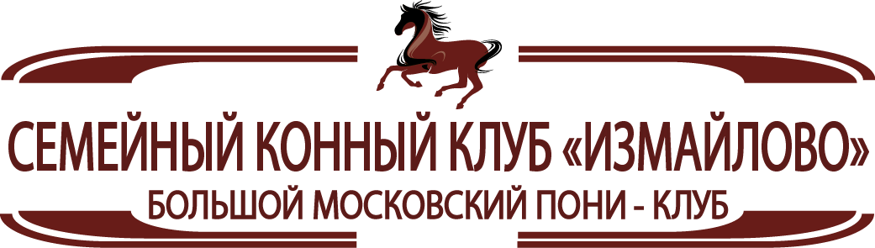

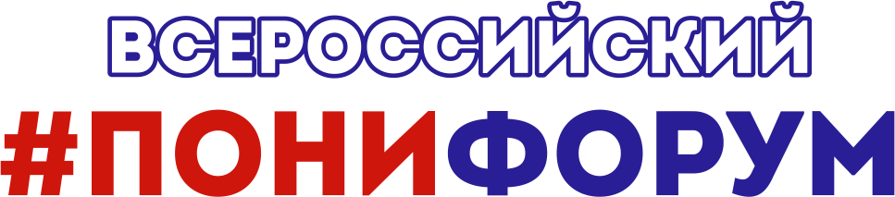
Наш лозунг «Пони всей страны- объединяйтесь!»

Первый Всероссийский пони-форум 2018
КАК ЭТО БЫЛО:
В 2018 году в столице нашей Родины, городе Москва, на базе одного из старейших конных клубов - конноспортивного центра «Измайлово» прошел первый всероссийский пони-форум. Организаторами форума выступили Федерация конного спорта России и Конноспортивный центр «Измайлово».
На форуме обсуждались актуальные вопросы развития пони-спорта, проблемы регионов и поиск пути их решения. Особое значение было уделено проблеме информационного вакуума между регионами, знакомству, живому общению представителей пони-клубов из различных регионов, выстраиванию единой политики развития данного спортивного направления.
#ПОНИФОРУМ2018 объединил огромное количество людей!
В первый день состоялось торжественное открытие дверей комплекса для всех участников трехдневного форума.
- Комплекс посетило более 860 участников из 20 регионов нашей страны.
- Гости из 25 конных клубов России продемонстрировали свою заинтересованность в развитии пони-спорта.
- Более 100 лошадей пони-класса были привезены к нам для участия в соревнованиях, мастер-классах и выставках.
- В течение всех дней на базе функционировало 2 лекционно-образовательных зала, в которых выступило 20 спикеров.
Во второй день состоялся «Кубок пони-форума».
- В этот день на боевое поле вышло более 140 стартующих пар.
- На церемонии награждения памятные подарки от наших друзей и партнеров получили 36 призеров.
- В этот день состоялось еще одно не менее важное событие – торжественный парад участников и первые соревнования «Кубок #ПОНИФОРУМА». На открытом боевом поле единовременно оказалось почти 100 всадников!
- Более 30 участников приняли участие в открытых мастер-классах от ведущих тренеров по конкуру и выездке.
- Участие приняли 15 торговых компаний. В этот день гости КСК «Измайлово» могли приобрести лучшие товары для себя и своих любимцев на ярмарке-продаже.
В третий день на главном манеже комплекса состоялась шоу-программа, которая включила в себя 10 захватывающих выступлений.
Отрадно, что на этом первый всероссийский пони-форум не закончился, а получил свое продолжение в серьезных, масштабных проектах, направленных на развитие пони-спорта в стране.
Сейчас мы с гордостью можем сказать:
Пони всей страны - ОБЪЕДИНИЛИСЬ!

Следующая встреча уже назначена!
#ПОНИФОРУМ 2019 пройдет 24-25 мая 2019 года в рамках проведения Всероссийских соревнований на одноименный кубок #ПОНИФОРУМа.
В рамках форума участники смогут ознакомиться с последними изменениями в правилах и регламентах, методиками ветеринарии, новыми методиками работы с детьми. Обсудить специфику кормления, лечения, ухода и содержания пони с ведущими специалистами в области ветеринарии и зоотехнии.
Посетить мастер - классы с ведущими тренерами и берейторами, работающими в области пони-спорта, поделиться и обменяться опытом в подготовке спортсменов, тренеров, опытом участия во всероссийских и международных турнирах.
Получить консультации юристов по вопросам деятельности КСК, пони-клубов, спортивных школ, обсудить вопросы техники безопасности во время тренировок и соревнований.
Стать участниками семинара и круглого стола с психологами-педагогами, раскрывающими вопросы и особенности работы с детьми и подростками, родителями спортсменов, становления тренера.
Важным аспектом пони-форума станет знакомство и общение в непринужденной обстановке представителей различных регионов, представителей разных профессий (тренеры, берейторы, зоотехники, начконы, судьи, стюарды, ветеринары, конезаводчики, руководители и собственники конных клубов, спортивные менеджеры, конеперевозчики, представители региональных федераций, производителей кормов, амуниции, одежды и т.д.) для дальнейшего сотрудничества, завязки новых деловых контактов, организации турниров, матчевых встреч и развития пони-направления во всех его областях.
Тезисы и темы #ПОНИФОРУМ2019
- Роль пони-спорта в субъектах и регионах РФ (подготовка спортивного резерва, формирование спортивных школ и т.п.).
- Основные проблемы подготовки конного поголовья на территории страны (недостаточное предложение коннозаводчиков на рынке, местное производство пони и их породы).
- Развитие олимпийских дисциплин на пони (конкур, выездка, троеборье).
- Проведение соревнований по пони-спорту, особенности, виды и разновидности программ, с учетом категории участников.
- Судейство соревнований, правила, регламенты, подготовка квалифицированных судей.
- Ветеринарное сопровождение спортивных пони, особенности травм и заболеваний у пони, методы лечения и профилактика.
- Спортивные школы по пони-спорту, особенности условий работы по федеральному стандарту, нормы СанПина, документация СШОР.
- Международный опыт участия в первенствах Европы.
- Разведение местных пород пони, лицензированный породы пони, выращиваемые на территории нашей страны (немецкие пони, аппалуза пони, уэльские пони и т.п.)
- Конноспортивные базы и комплексы, условия их лицензирования, всероссийский реестр объектов спорта.
В программу форума будет включено:
Конференции с докладчиками, мастер - классы с ведущими тренерами, открытые тренировки со спортсменами, семинары по судейству, ветеринарии, медицинской помощи, организации соревнований, проведение испытаний лошадей класса-пони, выставки-продажи, презентации клубов, конных хозяйств, понизаводчиков, кормов, ветпрепаратов, оборудования и т.д.
*PONY-PARTY- торжественная церемония награждения всех клубов, в которых прошли этапы #ПОНИФОРУМ2019, партнеров турнира, всех партнеров проекта #ПОНИФОРУМ, и, конечно праздник для всех юных спортсменов и гостей форума.
В процессе подготовки будет сформирована деловая программа, шоу- программа, составлен график мастер-классов и семинаров, объявлены спикеры.
Заявки на участие принимаются до 15 мая 2019 на сайте WWW.KSKIZMAILOVO.RU

Контакты:
+ 7 925 471 31 51- общие вопросы организации.
+7 926 225 98 84 – по вопросам сотрудничества.
+7 925 708 01 20 - по вопросам организации семинаров и мастер-классов. ponyforum@mail.ru.

В данный момент мы формируем команду партнеров, спонсоров, единомышленников, принимаем предложения о сотрудничестве и заявки на участие, с радостью ответим на все вопросы в рамках презентаций или при личном контакте.
Приглашаем Вас стать партнером, спонсором, участником данных проектов.
До встречи на втором всероссийском пони-форуме
24-26 мая 2019 года!

С уважением,
организационный комитет конноспортивного клуба «Измайлово» и комитета по пони-спорту ФКСР!

